中国电石工业协会信息部主办 第二十四期（2017年6月12日）
网站：www.cciac.org.cn 邮箱：ccia00＠126.com
电石交流群：QQ192598097 电石报表群：QQ328632618
电话：010-84885707 传真：010-84885707
责任编辑：蒋顺平 编辑：郭永明

目 次
上周电石市场价格阴跌 ………………………………………………………2
内蒙古乌海市2017年以来引进各化工项目…………………………………3

伊泰集团200万吨煤炭简介液化示范项目正式开工 ………………………4
饱受“环保诟病”的化工巨头究竟搬家否 …………………………………4

内蒙古年产8000吨气相二氧化硅项目正式开工……………………………5

河北“环保风暴”席卷5.3万家企业 ………………………………………5
煤化工工艺路线图 ……………………………………………………………8
上周电石市场价格阴跌
1、国内市场部分企业涨跌对比
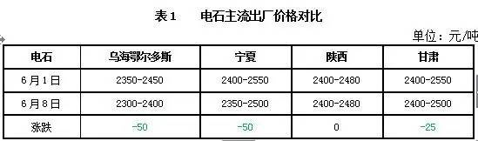
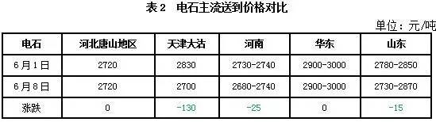
2、整体市场描述：上周电石价格整体盘整，个别灵活调整未影响大局。零星调价来看：上周五山东多数电石采购价跟降，随后山东济宁个别采购价有50元/吨的上调，主要因自身到货量减少，所以涨价争取到货。上周电石供需发生一定变化，货源仍分布不均衡，但供需失衡状态不明显。多数PVC企业电石到货较上周减少，河南、陕西等地货源略有缺口，其余多数到货量减少，或是仅能够用，采购积极。天津大沽化电石法PVC周一恢复一定电石采购量，但未能如期开车，暂时对市场影响不大。陕西地区前期停车电石炉陆续送电恢复产量中，内蒙古准格尔旗小电石炉因安全检查全部停车，内蒙、山西、河南均有电石炉开工负荷不佳或是检修现象，电石产量增加与减少并存，也就导致了下游到货状况的差异。
3、电石出厂方面：上周电石企业开工状况不同，准格尔旗小电石炉停车，陕西地区停车电石炉恢复生产中，阳煤集团电石厂短暂检修，河南汝州电化开工负荷未提升。整体电石供应量不如前期，货源略显紧张。目前各地电石出厂价为：内蒙古乌海、鄂尔多斯地区电石主流出厂价2300-2400元/吨；内蒙乌盟地区一级品报价2420-2470元/吨，再低也有；宁夏石嘴山地区电石主流出厂价2350-2450元/吨；中卫地区报价2400-2500元/吨，成交灵活；陕西地区出厂2400-2480元/吨；甘肃地区2400-2550元/吨。
4、电石市场方面：上周PVC企业电石到货不如前期，主要是电石企业生产不正常或是开工下降，外加华北地区PVC开工已经基本恢复，天津大沽化也略有了部分采购量。也有PVC企业电石到货出现少量缺口，采购积极，个别采购价灵活上调。目前各地电石到家价格为：山东优级品主流接收价2730-2870元/吨；天津大沽化295L/KG的2700元/吨；河北唐山三友300L/KG接收价2720元/吨；河北盛华290L/KG的2580元/吨；河南宇航290L/KG的送到2740元/吨；联创内蒙货源到家价格2680元/吨；山西榆社290L/KG的自提2480元/吨；一票制沈化295L/KG的接收价2845元/吨（含外运费100元/吨的上涨）；陕西北元内蒙、宁夏货源到家价格2450元/吨，当地货源送到价2410-2450元/吨。

内蒙古乌海市2017年以来引进各化工项目
乌海市海勃湾区：1、京海发电公司脱硫除尘脱硝超低排放改造工程；2、乌海市海勃湾区矿区环境综合治理项目；3、内蒙古黄河工贸集团千里山煤焦化公司焦化厂精煤堆场和选煤厂原煤堆放全封闭技改项目；4、内蒙古铭泰精细化工有限公司年产1000吨H酸单钠盐项目；5、华信煤焦化100万吨干熄焦发电项目；6、内蒙古柠植源生物科技有限公司生产20万吨生物有机肥系列产品建设项目。
乌达区：1.内蒙古东源科技有限公司2X350MW低热值自备电厂项目；2.乌海市良峰精细化工有限公司萘系列产品扩建项目；3.乌海市蓝益环保发电有限公司生活垃圾焚烧发电项目；4.内蒙古金斧生物高科技有限公司4万吨氯代异氰尿酸、5万吨氰尿酸项目；5.内蒙古佳瑞米精细化工有限公司3000吨草铵膦项目；6.内蒙古东源科技有限公司电石四期项目；7.内蒙古家景镁业有限公司焦化升级改造年产30万吨甲醇项目；8.乌海神雾煤化科技有限公司40万吨/年PE多联产示范项目；9.内蒙古美方煤焦化有限公司精煤堆场、焦粉堆场全封闭技改项目；10.内蒙古源宏精细化工有限公司年产2000吨四氟苯甲酰氯，3000吨侧链项目。
海南区：1.内蒙古信嘉新能源化工科技有限公司，年产10万吨亚硫酸钠、3万吨精制甲酚、2500吨K酸、1200吨中间相炭微球、等循环经济项目；2.乌海市嘉盛能源有限公司煤、焦粒综合利用项目；3.乌海市神雾煤化科技有限公司乙炔化工新工艺40万吨/年PE多联产示范项目；4.乌海市鑫盛太阳能科技有限公司海南区200MV光伏农业科技大棚棚顶电站项目；5.内蒙古乌海化工有限公司10万吨/年稀土改性专用树脂建设工程。
伊泰集团200万吨煤炭间接液化示范项目正式开工
6月8日上午，内蒙古伊泰煤制油有限责任公司年产200万吨煤炭间接液化示范项目开工动员大会在准旗大路工业园召开。内蒙古自治区人民政府副主席王波宣布项目开工。
该项目建设地点为内蒙古自治区鄂尔多斯市准格尔旗大路工业园南工业基地，项目建设单位为内蒙古伊泰煤制油有限责任公司。项目采用北京中科合成油技术有限公司技术方案，工程承包方为中国天辰工程有限公司。
项目主要产品规模为215.35万吨/年，其中柴油138.91万吨/年、石脑油48.04万吨/年、LPG 17.63万吨/年、LNG10.77万吨/年，并生产混醇、硫磺、硫铵等副产品15.77万吨/年。
饱受“环保诟病”的化工巨头究竟搬家否？
中国石化北京燕山分公司（下称燕山石化）将要搬迁的消息近日得到官方人士公开确认。6月6日，京津冀协同发展委员会组长、中国工程院名誉主席徐匡迪在出席中国城市百人论坛2017年会时透露，燕山石化将整体搬迁至曹妃甸。不过企业表示否认。
徐匡迪在演讲中指出，燕山石化搬迁的原因之一是为雄安新区腾出水资源。“由于燕山石化使用的是太行山的水，搬迁后节省的水将满足雄安1000平方公里拓展区域用水需求。”燕山石化位于北京市西南方向房山区，距北京市中心五十公里。
徐匡迪称，目前新区规划仍在深入研究，正在探讨的重大问题就包括水资源。“希望新区成立时不要和北京一样缺水，甚至要考虑是否将河水引入新区。太行山几个水库均是二类水质，水利部已经同意把太行山的水直接引到雄安新区。”他还表示，因为可以直接利用海运原油，燕山石化搬迁到曹妃甸后生产成本会降低15%。
内蒙古年产8000吨气相二氧化硅项目正式开工
6月8日，卡博特公司与合资伙伴内蒙古恒业成有机硅有限公司在内蒙古乌海合资建设的气相二氧化硅工厂破土动工。
该项目卡博特和恒业成投资约4亿人民币兴建一家世界级的气相二氧化硅生产工厂，其中卡博特持有80%的股份，项目于2016年9月宣布启动，计划于2019年竣工，将进一步巩固卡博特气相二氧化硅业务的领导地位。
在这互惠互利的合作中，卡博特引入了先进的气相二氧化硅生产技术，实力雄厚，在该快速增长的地区中拥有强劲领导地位，而恒业成则为此提供了长期稳定的原料供应。
在硅橡胶、复合材料、胶粘剂、涂料、储能和消费品等诸多应用中，CAB-O-SIL® 气相二氧化硅产品是一种重要的原材料，起到关键性的作用。卡博特拥有出色的气相二氧化硅生产技术，能确保生产出的气相二氧化硅产品拥有最高的性能和稳定的质量，帮助客户在汽车、建筑和可再生能源等增长型市场中提供卓越的解决方案。
新工厂的年产能为8000吨气相二氧化硅。工厂设计和运营将采用卡博特最新技术。这些技术将巩固卡博特在行业内的领导地位，同时树立行业在能源利用效率和副产物循环利用的新标准。
河北“环保风暴”席卷5.3万家企业
河北全省各级环保部门联合执法1万多次，检查企业5.3万家次，查处环境违法企业5200家，关停取缔2883家，立案处罚2064家，责令整改1480家，挂牌督办25家，移送公安部门337起。内蒙古化工微信公众号了解到，6月6日上午，河北省政府新闻办召开发布会，邀请省公安厅、省环保厅、省检察院、省法院四部门就刚结束不久的“2016利剑斩污”专项行动成效情况作了通报。
查处环境违法企业5200家
河北省环保厅相关负责人介绍，专项行动期间，全省各级环保部门联合执法1万多次，检查企业5.3万家次，查处环境违法企业5200家，关停取缔2883家，立案处罚2064家，责令整改1480家，挂牌督办25家，移送公安部门337起，媒体曝光47起，处罚金额8400万余元，无论是检查数量还是处罚金额，较上次利剑斩污专项行动都有明显提升。
2016年，河北省环保厅联合公安厅、交通厅连续三次开展打击涉危险废物环境违法犯罪行为专项行动，出动5976人次，现场检查1500余家涉危废企业，查处环保问题31件，责令整改企业65家，环保立案查处29件，移交公安部门3件，暂扣4家企业危险废物经营许可证，停止7家企业一切经营活动，责令5家企业限期整改。
专项行动期间，省环保厅多次开展“零点行动”，包括7次涉水抽查和6次涉气抽查，远程抽查240家涉水企业和148家涉气企业(涉及废气排放口358个)，发现3家涉水企业超标排放，32家涉气企业45个排放口数据存在异常，已移交相关各市依法进行调查处理。
环境犯罪主要集中在镀锌行业
河北省法院相关负责人介绍，专项行动期间，全省法院共审结污染环境刑事一审案件143件，判处罪犯276人。
专项行动期间，全省各级法院对违反国家规定，排放、倾倒、处置含有有毒性、放射性、传染病病原体等物质的污染物，同时构成污染环境罪、非法处置进口的固体废物罪、投放危险物质罪等犯罪的，坚持从重定罪；对环境污染犯罪的惯犯、主犯、长期实施污染环境行为、造成严重后果的犯罪分子，坚持从重量刑，并从严把握适用缓免刑的条件；在依法适用主刑的同时，加大财产刑的判处力度，用足、用好罚金、没收财产等刑罚手段，通过采取追缴违法所得、收缴犯罪工具等措施，改变违法成本低的状况，使不法分子付出高昂代价，从经济上剥夺犯罪分子再次犯罪的能力和条件。
该负责人介绍，近两年，我省法院审理的污染环境犯罪案件主要集中在一些特定行业，如电镀、制革、倾倒废酸等。这其中，绝大部分集中在镀锌行业，具体表现形式就是利用私设暗管或利用渗井、渗坑等排放、倾倒、处置有毒物质，主要是涉水体、土壤污染。
查办职务犯罪案件15件23人
河北省检察院相关负责人介绍，专项行动期间，全省检察机关依法严厉打击污染环境刑事犯罪，共受理公安机关提请审查逮捕破坏环境资源犯罪案件277件410人，批准逮捕214件300人；受理移送审查起诉479件852人，提起公诉398件689人，监督行政机关移送案件28件30人，监督公安机关立案37件41人，查办职务犯罪案件15件23人。
专项行动期间，全省各级检察机关均建立了办理污染环境刑事案件“绿色通道”，专项行动期间办理提请审查逮捕案件平均提前2天，办理移送审查起诉案件平均提前8天。同时，检察机关推进“破坏环境资源犯罪专项立案监督活动”，强化对环境行政执法活动的监督，集中力量监督纠正有案不移、有案不立、以罚代刑、降格处理等问题。“利剑斩污”专项行动期间，全省检察机关共发出督促履行职责检察建议658件，采纳率达100%。
突破了大气污染“破案难”
据了解，从2016年11月17日开始至今年4月30日，河北省公安厅、省环保厅、省检察院、省法院在全省范围内联合部署开展了“2016利剑斩污”专项行动。
专项行动期间，全省公安机关共侦破环境犯罪案件528起，抓获犯罪嫌疑人1132人；查处了大批治安案件，处理违法人员3800多人，同时突破了大气污染“破案难”的问题。相继侦办了8起大气污染刑事案件，为侦办此类案件积累了经验。
河北省公安厅相关负责人表示，大气污染是影响我省环境质量的突出问题，在全省齐心协力治理大气污染期间，仍有一些不法企业千方百计逃避监管、顶风作案。一些企业或通过设置暗管向大气直排有害气体，或通过篡改、伪造监测数据，干扰监测设施，超标排放；更有甚者，部分监测设施运维企业向涉案企业传授篡改、伪造监测数据的方法，共同实施犯罪。针对这种状况，全省公安机关以焦化、水泥、化纤、玻璃等涉气企业和监测设施运维企业为重点，对其中涉嫌犯罪的予以严厉打击。今年2月以来，石家庄、唐山、廊坊、邢台等地相继破获大气污染刑事案件8起、抓获排污企业及监测设施运维企业犯罪嫌疑人20余人。
此外，非法处置危险废物是造成水污染和土壤污染的一颗“毒瘤”。专项行动中，公安机关侦办非法倾倒危险废物3吨以上案件41起，侦办通过渗坑、渗井、沟渠等非法排放、倾倒、处置有毒物质案件78起。

煤化工工艺路线图
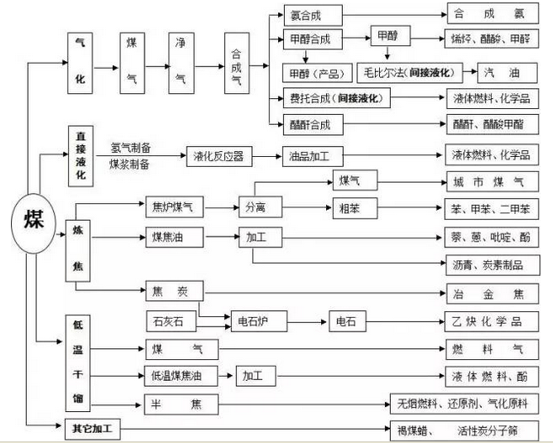
煤气化线路图
